MAT 6. RAZRED (sreda, 13. 5. 2020)

OBRAVNAVA NOVE UČNE SNOVI: KOT IN OZNAČEVANJE KOTA

Učenci, danes se boste seznanili z novim geometrijskim pojmom. To je kot. S koti se srečujemo vsak dan, ko jih gledamo v prostoru ali ko jih ustvarijo določene premice ali daljice v neki ravnini. Spoznali boste, kaj je kot, kako ga narišemo in kako ga označimo.

V zvezek zapiši naslov: KOT IN OZNAČEVANJE KOTA.

Nariši poltraka $h$ in $k$, ki imata skupno izhodišče v točki $V$.

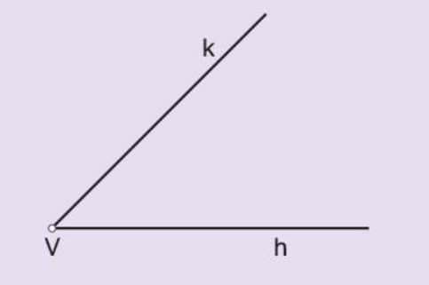
KOT je del ravnine, ki ga omejujeta dva poltraka s skupnim izhodiščem.
Skupno izhodišče poltrakov imenujemo VRH kota, poltraka pa KRAKA kota.

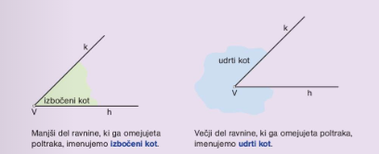

Pri vsakem kotu ločimo njegovo notranjost in zunanjost.
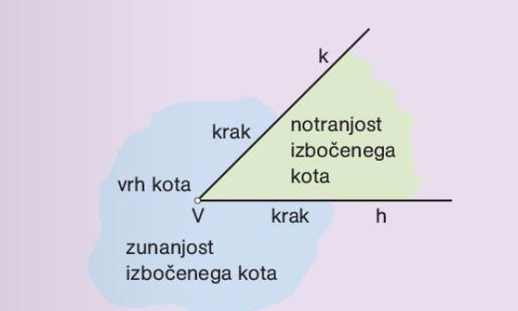

Kote označujemo na tri načine:

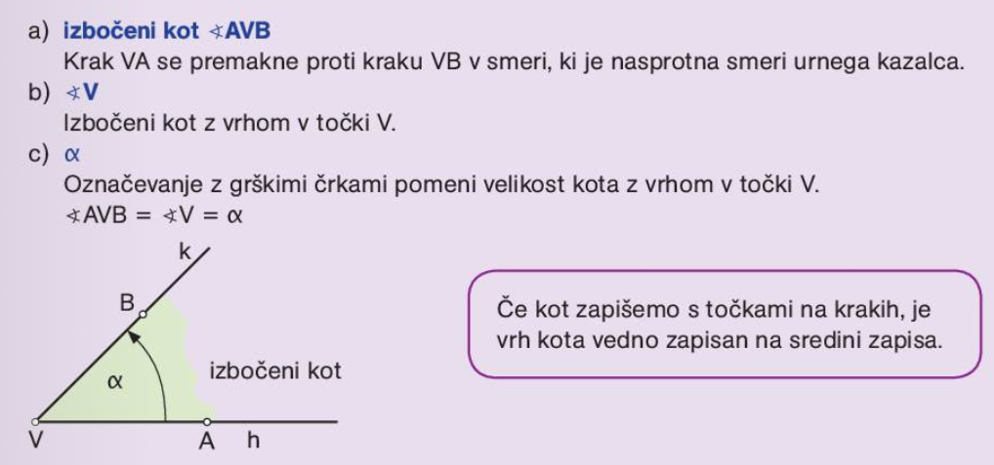

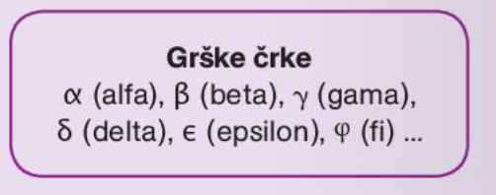

Reši naslednje naloge v SDZ (3. del), str. 75, 76/ 1, 3, 5, 8

